Colegio San Manuel
Asignatura: Matemática
Profesor: Daniela Boza G.
Curso: 1° año básico

GUIA N° 2 DE APOYO AL HOGAR
MATEMÁTICA
NOMBRE: ______________________________________________ FECHA: Marzo 2020

OBJETIVOS DE APRENDIZAJE:  Reconocer, escribir, cuantificar elementos con números del 0 al 10. | HABILIDADES / DESTREZAS:  Conocimiento de números 0 al 10  Comprender la relación entre difere4ntes números.
INDICACIONES GENERALES:
-Pide ayuda a un adulto para realizar este trabajo.
-Busca un lugar tranquilo y luminoso para disponerte a trabajar.
-Emplea lápiz grafito y de colores.
-Una vez finalizada la guía pídele a tu apoderado que tome fotos y las envíe al correo:
(tia.daniela.boza @gmail.com), indicando claramente en el asunto: nombre del alumno, curso y asignatura, plazo viernes 27 del pte, también archívala para mostrársela a tu profesora cuando se reinicien las clases.

1.- Cuenta los elementos y escribe el número en cada cuadrado.
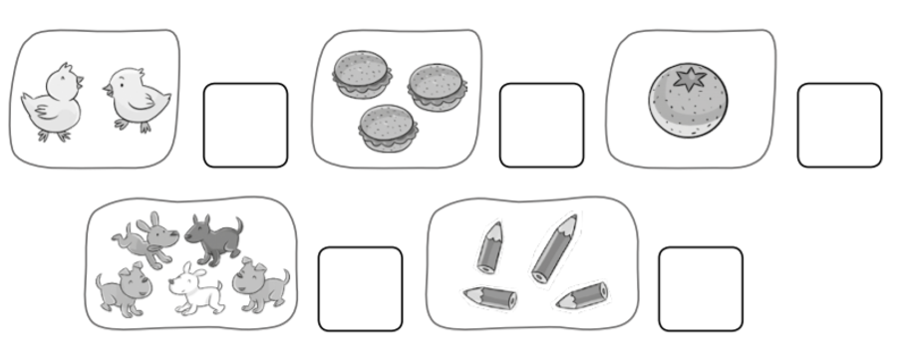
2.- Cuenta e indica cuantos elementos hay en cada caso.
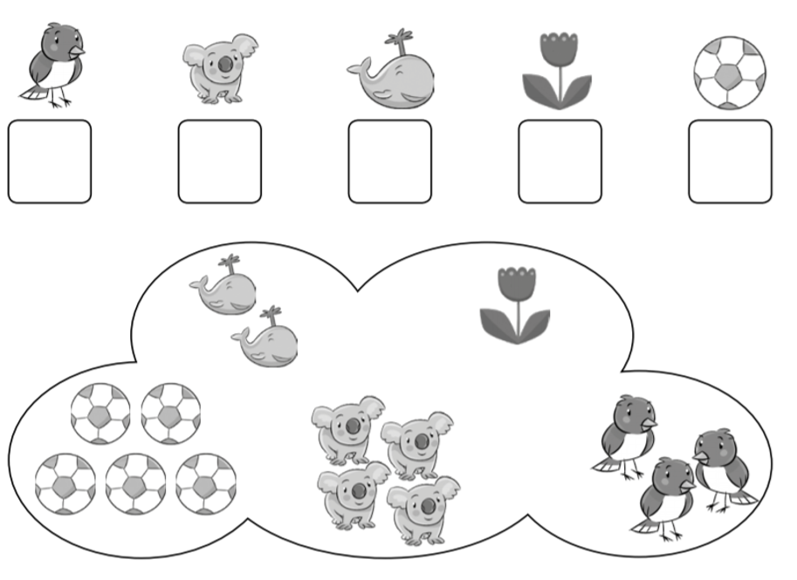
3.- Remarca y escribe el número en cada caso.

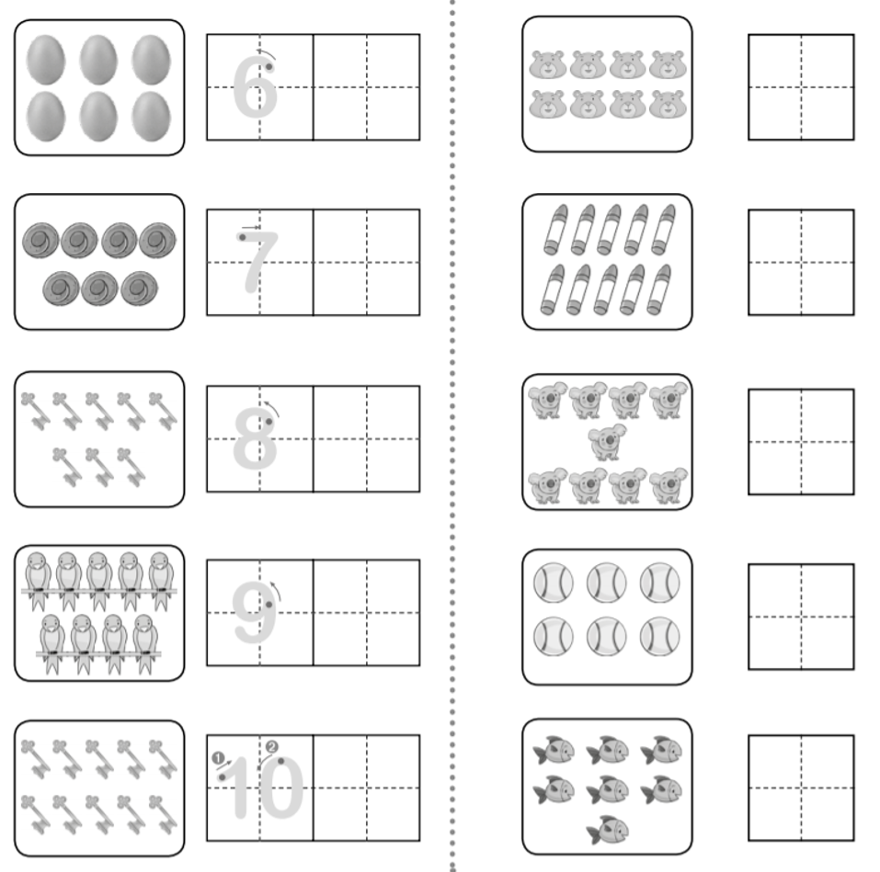

4.- Une el número con sus representaciones gráficas.

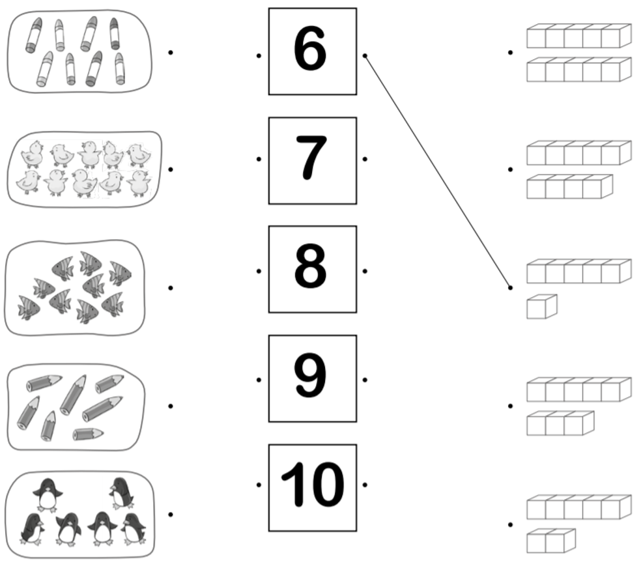

5.- Colorea el recuadro que indique donde hay más elementos en cada caso.
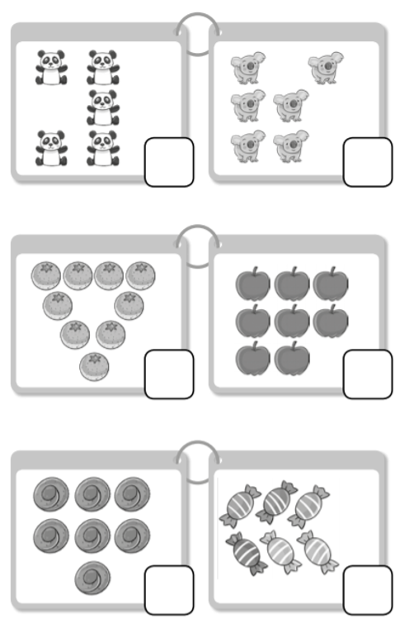
6.- Colorea el recuadro que indique el número mayor en cada caso.
